**Descargar el Entorno de Desarrollo JDeveloper 12c**

Navegar la página de Oracle: <https://www.oracle.com/index.html>



Buscar en la lupa la palabra: Descargas

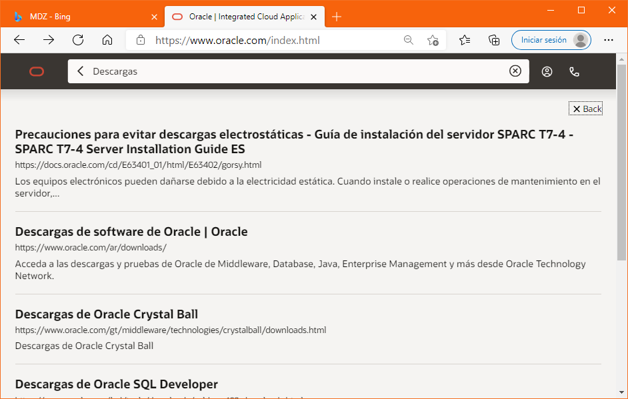

Seleccionar la opción de descargas

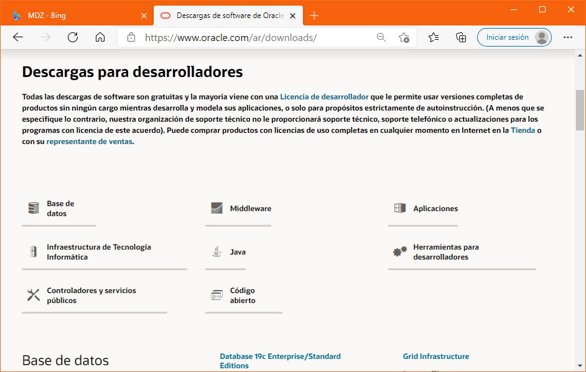

Seleccionar la opción de Herramientas para desarrollo

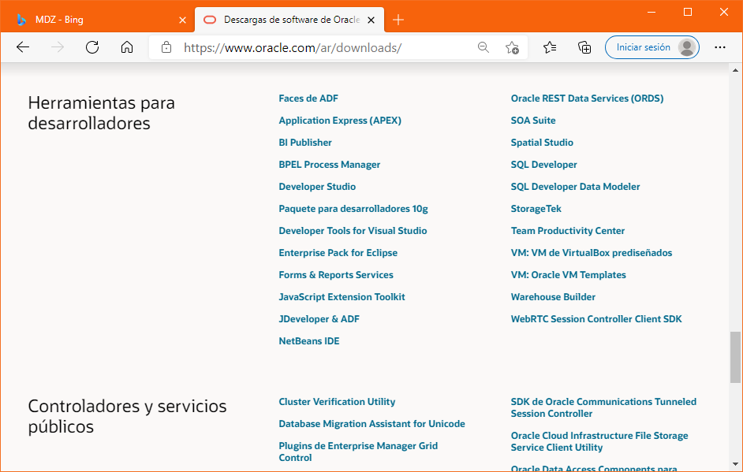

Seleccionar la opción JDeveloper & ADF

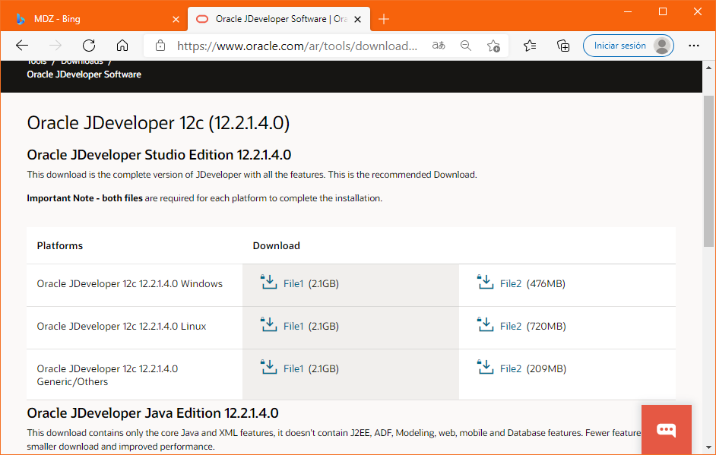

Descargar los dos archivos del JDeveloper 12c. Instalar el IDE siguiendo las instrucciones del instalador

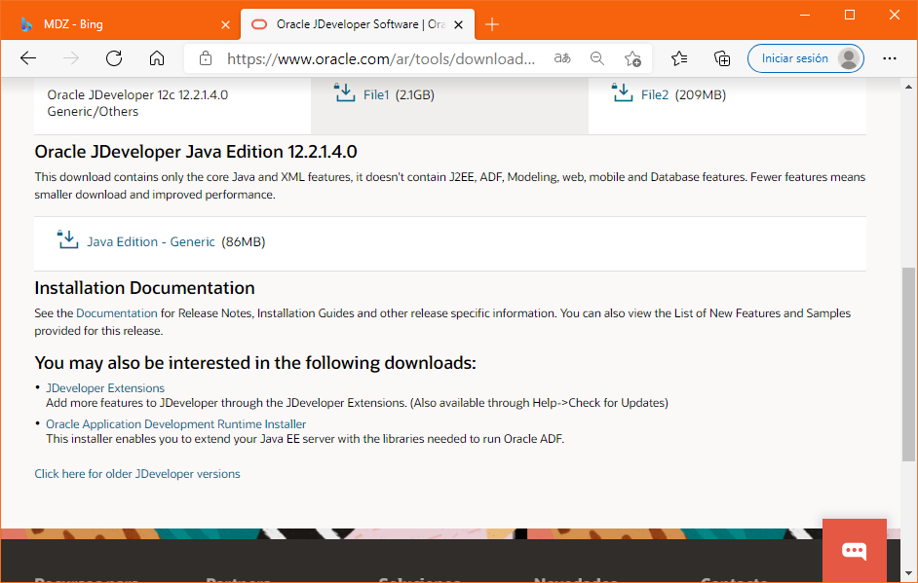

En caso de tener una PC con pocos recursos, i3 o i5 de generaciones antiguas, seleccionar al pie de la página la opción de descargar las versiones anteriores.

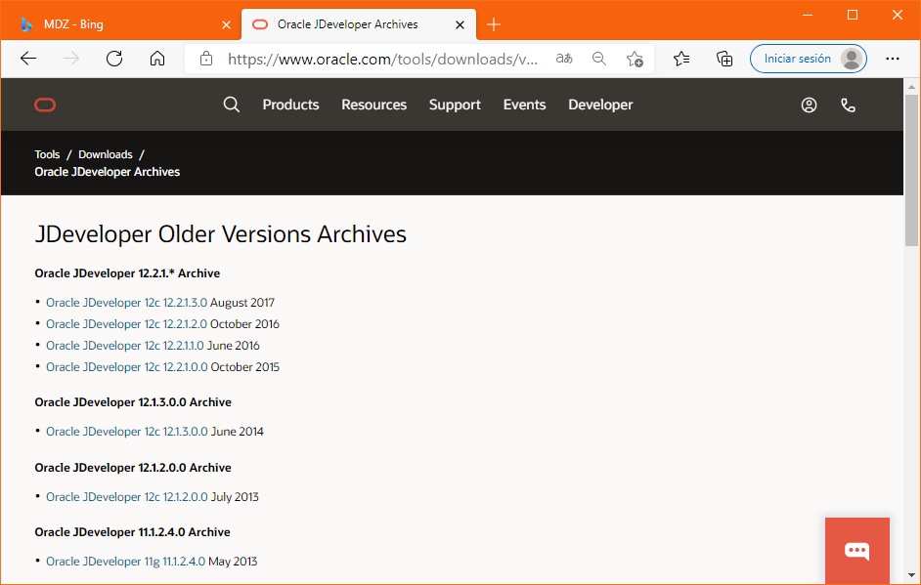

Para computadoras poco potentes descargar la versión 12.1.2.0.0 del 2013.

Para computadoras del Estado descargar la versión 11.1.2.4.0 del 2013.

Una vez que ha descargado el IDE deberá instalarlos siguiendo las instrucciones del programa de instalación.

Podrá instalar varias versiones del IDE hay que cambiar el nombre del directorio de instalación cuando la herramienta de instalación pregunte por el directorio ***Middleware***.

¡Suerte con la instalación!

**Hola mundo en Java**

Requerimiento 1: Crear el algoritmo para calcular el área de un rectángulo y un triángulo rectángulo de altura 3 metros y la base de 4 metros.

Nota: Resolver usando variables enteras, ***int***, con un algoritmo de programación estructurada.

Requerimiento 2: Crear el algoritmo para calcular el área de un rectángulo y un triángulo rectángulo de altura n metros y la base de n metros. Cuando el área supere los 124,5 metros cuadrados del rectángulo, indicar que la superficie ha superado el valor permitido.

Nota: Resolver usando variables del tipo ***float*** con un algoritmo de programación estructurado.

Requerimiento 3: Crear el algoritmo para calcular el área de un rectángulo y un triángulo rectángulo de altura n metros y la base de n metros. Cuando el área supere los 367,5 metros cuadrados del rectángulo, indicar que la superficie ha superado el valor permitido.

Nota: Resolver usando variables del tipo ***double***, implementado el algoritmo en un método separándolo del programa principal.

Requerimiento 4: Crear el algoritmo para calcular el área de un rectángulo y un triángulo rectángulo de altura n metros y la base de n metros. Cuando el área supere los 789,5 metros cuadrados del rectángulo indicar que la superficie ha superado el valor permitido.

Nota: Resolver usando clases y técnicas de la programación orientada a objetos.

Requerimiento 5: repetir los ejercicios de los requerimientos 1, 2, 3, y 4 con los tipos de datos Integer, Float y Double.

Requerimiento 6: Guardar las aplicaciones Java con sus proyectos en GitHub.

**Requerimientos resueltos**

Requerimiento 1:

package requerimiento1;

public class CalcularAreaRec1 {

public CalcularAreaRec1() {

super();

}

public static void main(String[] args) {

// CalcularAreaRec1 calcularAreaRec1 = new CalcularAreaRec1();

int base = 3;

int altura = 4;

int resultadoRec = base * altura;

int resultadoTriRec = resultadoRec / 2;

System.out.println("Resultado: " + resultadoRec);

System.out.println("Resultado: " + resultadoTriRec);

}

}

Fin de la práctica